Benik Motorsport  Sajtóközlemény  Azonnali közlésre, korlátlan felhasználásra!  Teljes terjedelmű továbbközlés esetén kérjük a forrást megjelölni:  www.benikmotorsport.hu  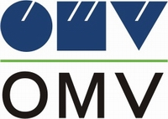                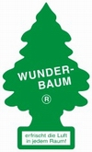    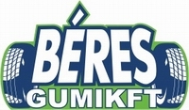  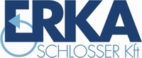    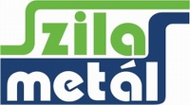     | GULYÁS MISKOLC RALLY
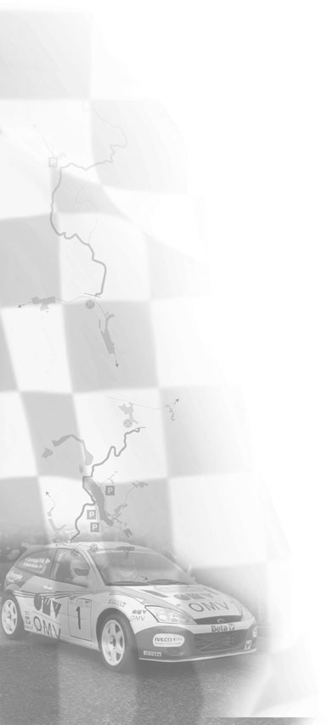 | Vészvillogó és szervizelés  A Benik, Varga duó vészvillogóval körözött a salakmotoros arénában, nem véletlenül.  Benik Balázs :  - A prológ rajtja felé gurulva éreztük, hogy valami nem stimmel az autóval. A legfőbb tünet az volt, hogy a Focusnak elment az ALS-e. A három kört letudtuk, a miskolci prológ hangulata ismét remek volt, mint mindig. Este szervizelünk, holnap reggel pedig az erdőbényei első gyorsaságin már a megreparált autóval igyekszünk minél jobb eredményt elérni, csakúgy, mint magán az egész futamon.  További információ:  www.benikmotorsport.hu  sajto@benikmotorsport.hu  Borsik Richárd 06304111463

